Положение
Утверждаю: Директор МКУ ТГО
«Библиотечно- рфнный центр»
[.С. Неупокоева

# 7

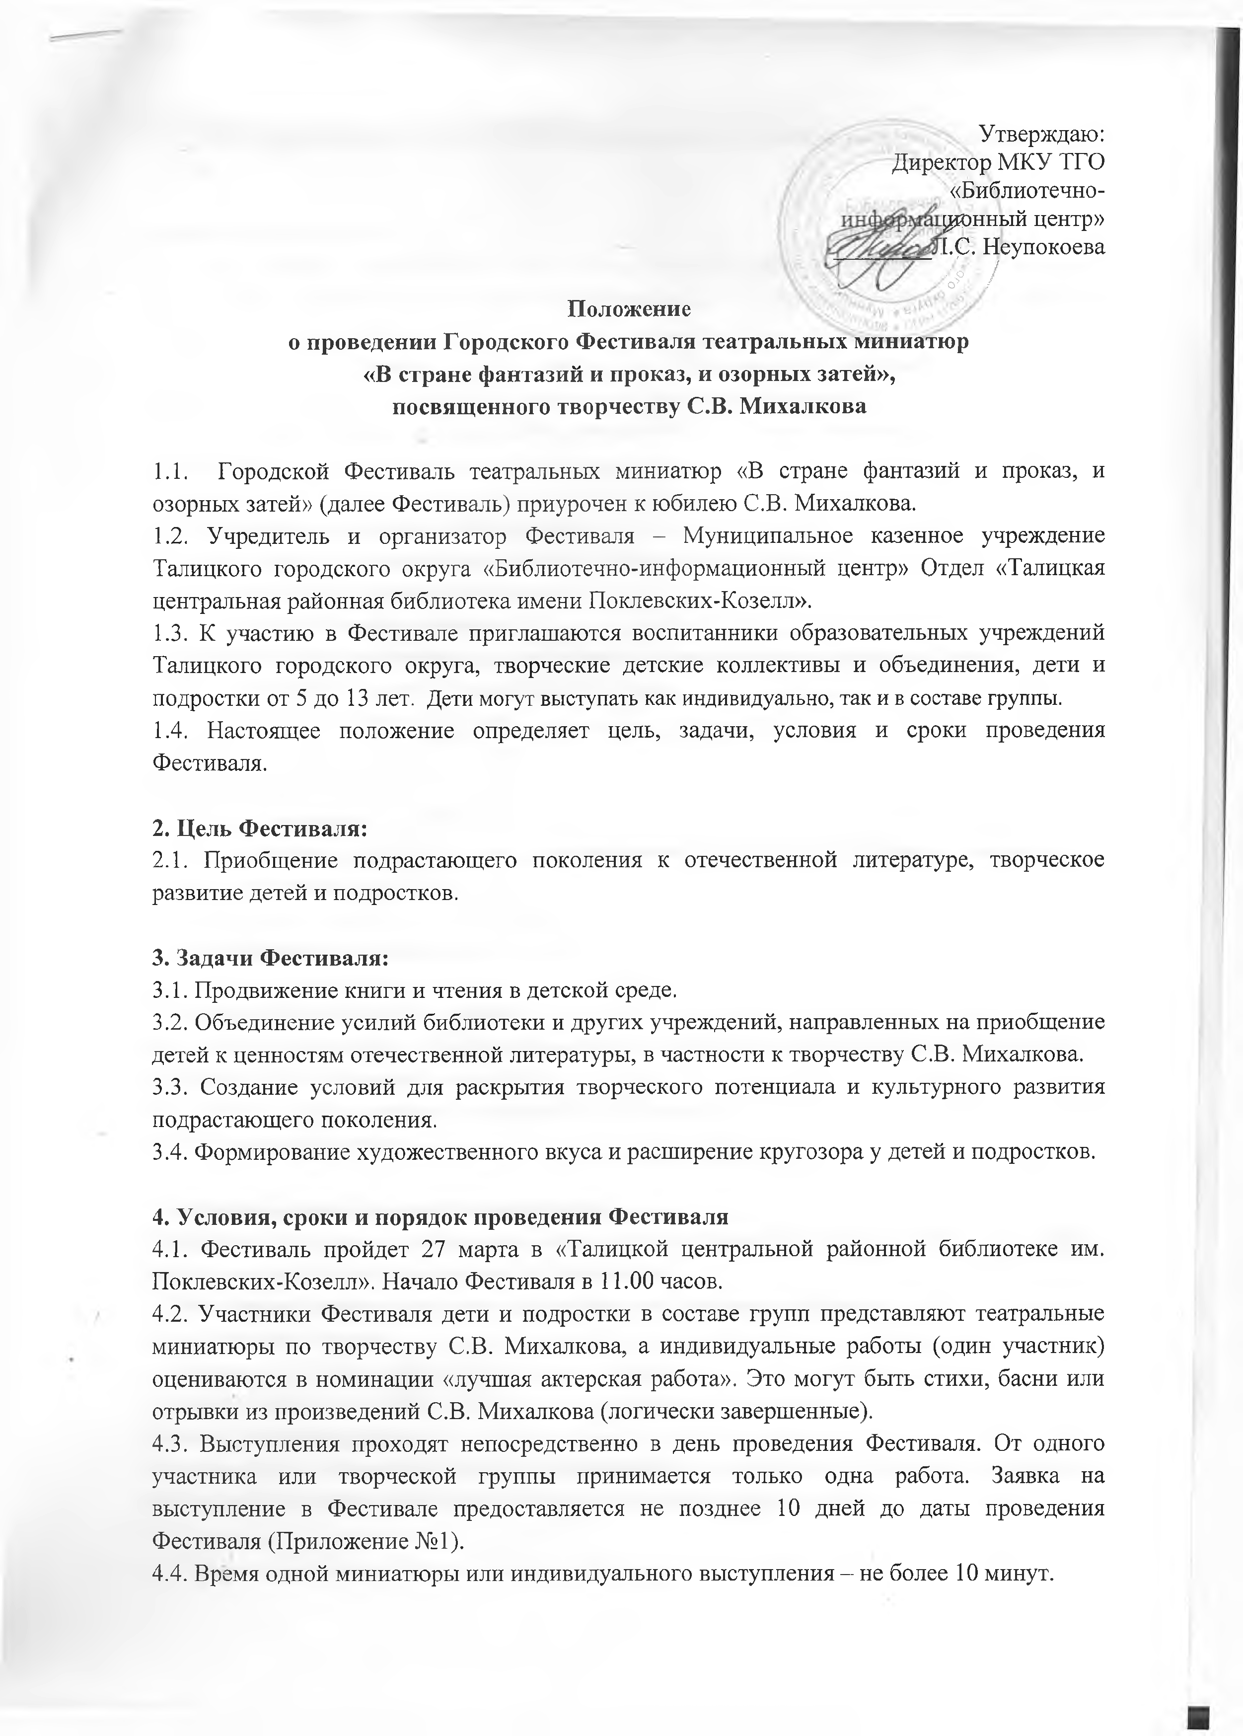
о проведении Городского Фестиваля театральных миниатюр
«В стране фантазий и проказ, и озорных затей», посвященного творчеству С.В. Михалкова

  - Городской Фестиваль театральных миниатюр «В стране фантазий и проказ, и озорных затей» (далее Фестиваль) приурочен к юбилею С.В. Михалкова.
  - Учредитель и организатор Фестиваля - Муниципальное казенное учреждение Талицкого городского округа «Библиотечно-информационный центр» Отдел «Талицкая центральная районная библиотека имени Поклевских-Козелл».
  - К участию в Фестивале приглашаются воспитанники образовательных учреждений Талицкого городского округа, творческие детские коллективы и объединения, дети и подростки от 5 до 13 лет. Дети могут выступать как индивидуально, так и в составе группы.
  - Настоящее положение определяет цель, задачи, условия и сроки проведения Фестиваля.

Цель Фестиваля:
  - Приобщение подрастающего поколения к отечественной литературе, творческое развитие детей и подростков.

Задачи Фестиваля:
  - Продвижение книги и чтения в детской среде.
  - Объединение усилий библиотеки и других учреждений, направленных на приобщение детей к ценностям отечественной литературы, в частности к творчеству С.В. Михалкова.
  - Создание условий для раскрытия творческого потенциала и культурного развития подрастающего поколения.
  - Формирование художественного вкуса и расширение кругозора у детей и подростков.

Условия, сроки и порядок проведения Фестиваля
  - Фестиваль пройдет 27 марта в «Талицкой центральной районной библиотеке им. Поклевских-Козелл». Начало Фестиваля в 11.00 часов.
  - Участники Фестиваля дети и подростки в составе групп представляют театральные миниатюры по творчеству С.В. Михалкова, а индивидуальные работы (один участник) оцениваются в номинации «лучшая актерская работа». Это могут быть стихи, басни или отрывки из произведений С.В. Михалкова (логически завершенные).
  - Выступления проходят непосредственно в день проведения Фестиваля. От одного участника или творческой группы принимается только одна работа. Заявка на выступление в Фестивале предоставляется не позднее 10 дней до даты проведения Фестиваля (Приложение №1).
  - Время одной миниатюры или индивидуального выступления - не более 10 минут.

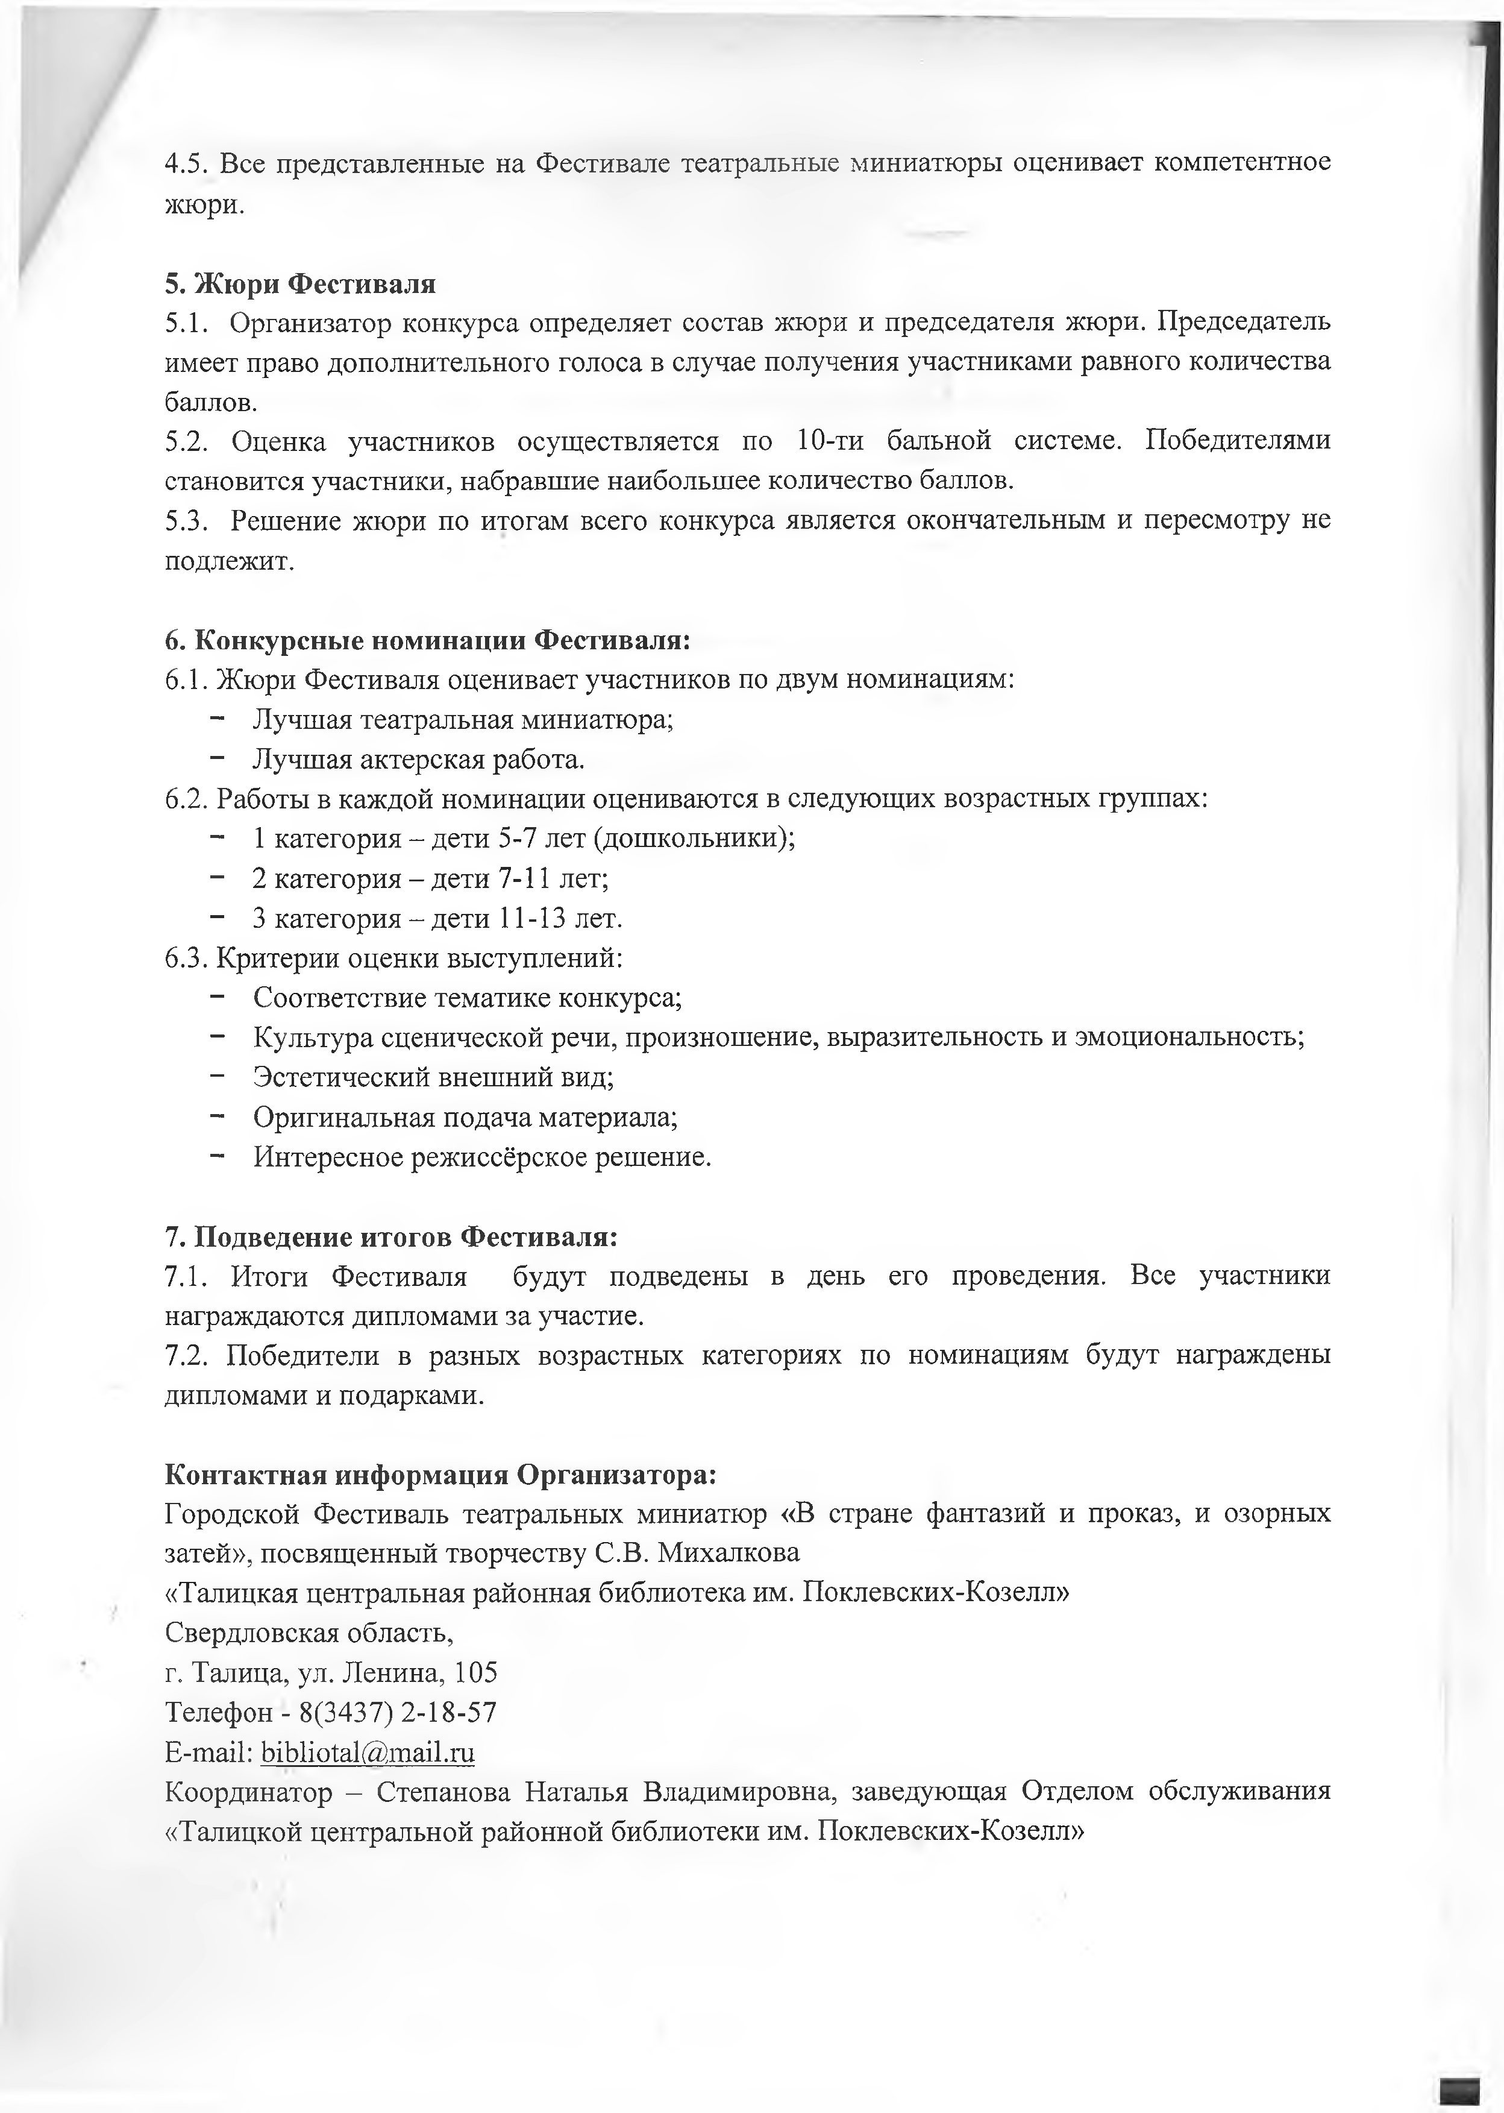
  - Все представленные на Фестивале театральные миниатюры оценивает компетентное жюри.

Жюри Фестиваля
  - Организатор конкурса определяет состав жюри и председателя жюри. Председатель имеет право дополнительного голоса в случае получения участниками равного количества баллов.
  - Оценка участников осуществляется по 10-ти бальной системе. Победителями
становится участники, набравшие наибольшее количество баллов.
  - Решение жюри по итогам всего конкурса является окончательным и пересмотру не подлежит.

Конкурсные номинации Фестиваля:
  - Жюри Фестиваля оценивает участников по двум номинациям:
    - Лучшая театральная миниатюра;
    - Лучшая актерская работа.
  - Работы в каждой номинации оцениваются в следующих возрастных группах:
    - 1 категория - дети 5-7 лет (дошкольники);
    - 2 категория - дети 7-11 лет;
    - 3 категория - дети 11-13 лет.
  - Критерии оценки выступлений:
    - Соответствие тематике конкурса;
    - Культура сценической речи, произношение, выразительность и эмоциональность;
    - Эстетический внешний вид;
    - Оригинальная подача материала;
    - Интересное режиссёрское решение.

Подведение итогов Фестиваля:
  - Итоги Фестиваля будут подведены в день его проведения. Все участники награждаются дипломами за участие.
  - Победители в разных возрастных категориях по номинациям будут награждены дипломами и подарками.

Контактная информация Организатора:
Городской Фестиваль театральных миниатюр «В стране фантазий и проказ, и озорных затей», посвященный творчеству С.В. Михалкова
«Талицкая центральная районная библиотека им. Поклевских-Козелл» Свердловская область,
г. Талица, ул. Ленина, 105 Телефон - 8(3437) 2-18-57
E-mail: bibliotal@,mail.ru
Координатор - Степанова Наталья Владимировна, заведующая Отделом обслуживания
«Талицкой центральной районной библиотеки им. Поклевских-Козелл»

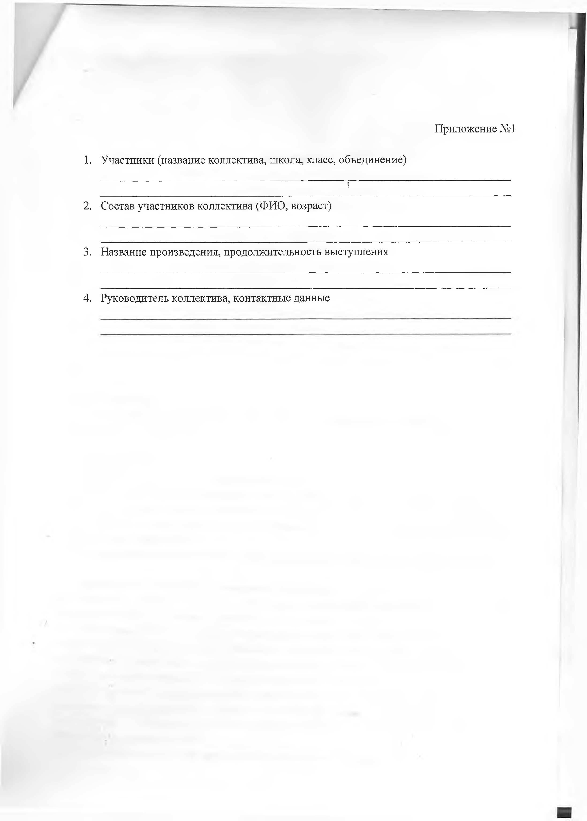

Приложение №1

- Участники (название коллектива, школа, класс, объединение)

\

- Состав участников коллектива (ФИО, возраст)

- Название произведения, продолжительность выступления

- Руководитель коллектива, контактные данные

